ФинМост
Команда № 3 @ilush31
СЗИУ РАНХиГС
Факультет экономики и финансов (ФЭФ)
Второй курс бакалавриата
Описание проблемы международных переводов и её решение: сервис Оркестратор международных платежей
- Описание проблемы
Название проблемы: Ограниченный доступ к международным платёжным каналам
Категории потребителей:
Проблема затрагивает широкий круг участников финансовых отношений: физических лиц — трудовых мигрантов, фрилансеров, удалённых специалистов и граждан, переводящих средства родственникам за рубеж; юридических лиц — экспортно-импортные компании, IT-сервисы, поставщиков товаров и услуг, работающих с иностранными контрагентами; а также финансовых посредников — банки и платёжные провайдеры, обеспечивающих переводы клиентов и вынужденных искать устойчивые каналы расчётов.
Описание проявления проблемы:
- Для физических лиц переводы за рубеж часто недоступны из-за санкций, блокировок или прекращения работы международных платёжных систем. Пользователи вынуждены прибегать к неформальным способам отправки средств, что увеличивает риск потери денег и нарушений законодательства.
- Для юридических лиц международные расчёты сопровождаются длительными проверками KYC/AML, необходимостью предоставления большого числа документов и высокими комиссиями. Это снижает скорость сделок и мешает своевременному исполнению контрактов.
- Для финансовых посредников отсутствие стабильных и прозрачных расчётных каналов приводит к ручной обработке операций, частым возвратам и повышенной нагрузке на службы комплаенса, что снижает надёжность и доверие клиентов.
- Идея сервиса
Ключевая идея сервиса заключается в создании оркестратора международных платежей — интеллектуальной платформы, которая управляет маршрутизацией трансграничных переводов между банками, платёжными провайдерами и корпоративными клиентами. Основное новшество состоит в том, что передача информации о платеже и проверка допустимости маршрута происходят до фактического движения денег, что позволяет исключить риск блокировки и задержек. Сервис реализует анонимизированную модель взаимодействия, при которой участники расчётов не раскрывают персональные данные друг другу: идентификация выполняется через токены и стандартизированные цифровые профили. Для работы используются единые правила взаимодействия и нормативные контуры, обеспечивающие прозрачность, проверяемость и соответствие требованиям AML/KYC без прямого обмена конфиденциальными данными.
Таким образом, идея сервиса решает проблему ограниченного доступа [1] к международным платёжным каналам, обеспечивая законный, безопасный и анонимный обмен информацией о расчётах между участниками без участия посредников, получающих персональные данные.
- Участники сервиса
В экосистеме оркестратора международных платежей НСПК участвуют несколько ключевых субъектов, каждый из которых выполняет определённые функции и получает конкретные выгоды от взаимодействия.
Клиентом может выступать как физическое лицо — гражданин, фрилансер, трудовой мигрант или частный отправитель средств, — так и юридическое лицо, включая экспортно-импортные компании, IT-сервисы и поставщиков товаров и услуг. Клиент формирует заявку на перевод, указывает параметры операции и получает результат зачисления через интерфейс банка или финтех-партнёра. При этом персональные данные клиента не передаются получателю, что обеспечивает анонимность и безопасность. Основная выгода клиента заключается в возможности быстро и законно совершать международные переводы без риска блокировок, возвратов и утечек данных.
Банк или платёжный провайдер клиента обеспечивает точку входа в систему. В этой роли выступают банки-отправители или партнёрские финтех-организации, предоставляющие клиенту доступ к сервису. Они выполняют функции аутентификации клиента, выпуска токенов и передачи обезличенных данных о платеже в оркестратор. Денежное движение происходит только после подтверждения допустимости маршрута. Для банков участие в системе означает снижение регуляторных и операционных рисков, возможность расширения спектра международных услуг и доступ к устойчивым расчётным каналам.
Оркестратор международных платежей НСПК является центральным элементом сервиса. Он управляет маршрутизацией, проверками и координацией расчётов между всеми участниками. Оркестратор получает от банков только обезличенные параметры транзакции, проводит нормативную, экономическую и техническую оценку допустимости маршрута и определяет оптимальный путь перевода. Для НСПК это укрепляет роль национальной платёжной инфраструктуры и повышает доверие со стороны участников международных расчётов.
Банки-корреспонденты и расчётные партнёры — это иностранные или региональные финансовые организации, участвующие в исполнении переводов по маршруту, выбранному оркестратором. Они обеспечивают передачу ликвидности и подтверждают статус операции, не получая при этом персональных данных клиента. Их выгода состоит в доступе к новым платёжным потокам и снижении риска блокировки транзакций благодаря предварительной проверке маршрута.
Регуляторы и надзорные органы — такие как Банк России и другие уполномоченные структуры — контролируют соблюдение требований AML/KYC и санкционного законодательства [2]. Они получают доступ к проверяемым отчётам и журналам решений без вмешательства в процесс передачи данных. Для регулятора система создаёт прозрачный и технологичный инструмент мониторинга трансграничных операций, что укрепляет доверие и снижает системные риски.
- Процессы в сервисе и их описание
Оркестратор международных платежей НСПК представляет собой технологическую платформу, обеспечивающую проведение трансграничных переводов через систему интеллектуальной маршрутизации. В отличие от классических схем (Рисунок 1), где средства перемещаются по фиксированным корреспондентским каналам, оркестратор строит гибкие маршруты движения платежей, используя сеть проверенных банков-партнёров в разных юрисдикциях (Рисунок 2). Ключевым процессом его функционирования является интеллектуальная маршрутизация международных переводов — формирование и исполнение оптимального пути движения средств между банками с учётом нормативных, экономических и технических факторов.
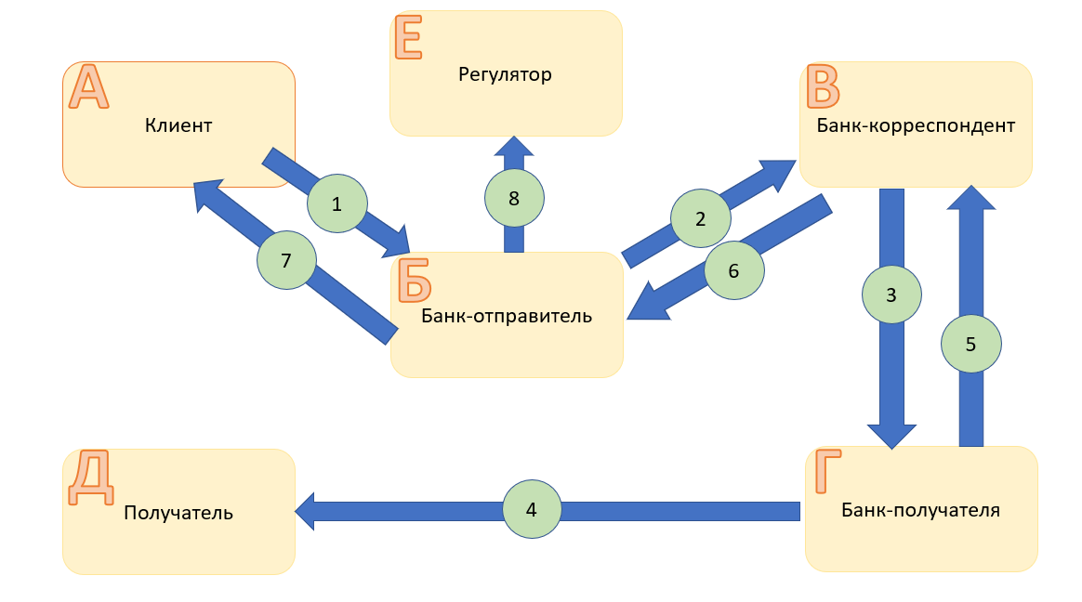
Рисунок 1. Схема существующих процессов (AS IS)
1 — A→Б. Клиент передаёт в банк-отправитель платёжное поручение и реквизиты получателя, проходя первичные KYC/AML-проверки. Цель — официально инициировать международный перевод. Результат — в банке создаётся и верифицируется заявка, платёж готов к отправке.
2 — Б→В. Банк-отправитель направляет в банк-корреспондент платёжное сообщение (например, MT103) по доступному корреспондентскому каналу. Цель — доставить инструкцию и средства в следующую точку маршрута. Результат — корреспондент принимает распоряжение и резервирует/списывает средства с ностро.
3 — В→Г. Банк-корреспондент передаёт входящий перевод и кредитовое сообщение в банк-получателя. Цель — обеспечить доведение средств до конечного банка в нужной юрисдикции. Результат — банк-получателя получает платёж и готовит его к зачислению.
4 — Г→Д. Банк-получателя зачисляет средства на счёт бенефициара и уведомляет его установленным способом. Цель — завершить исполнение перевода для конечного получателя. Результат — деньги поступили на счёт, статус операции «исполнено».
5 — Г→В. Банк-получателя отправляет в банк-корреспондент подтверждение исполнения/статус (например, MT910/199) и возможные уточнения по комиссиям. Цель — зафиксировать результат и синхронизировать состояния по цепочке. Результат — у корреспондента обновлён статус, готово дальнейшее уведомление.
6 — В→Б. Между банком корреспондентом и банком отправителем осуществляется обмен информацией. Цель – межбанковский обмен информацией и формирование истории платежей. Результат – банк-корреспондент информирует банк-отправитель о результате перевода.
7 — Б→А. Банк-отправитель информирует клиента о результате операции и предоставляет подтверждающие документы (SWIFT-копия, чек). Цель — закрыть заявку и обеспечить прозрачность для клиента. Результат — клиент получает финальный статус, данные отражены в выписке.
8 — Б→Е. Банк-отправитель передаёт регулятору отчётность по валютному контролю/115-ФЗ и результаты санкционных фильтров. Цель — выполнение обязательных требований надзора и предотвращение нарушений. Результат — у регулятора есть сведения по операции, у банка — отметки о соблюдении контроля.
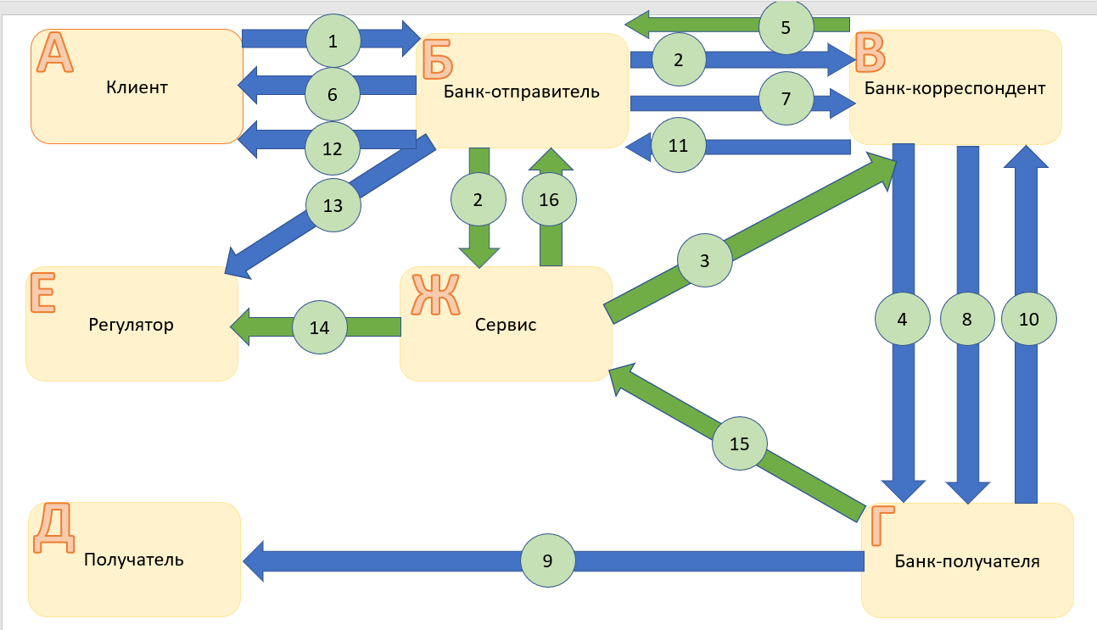
Рисунок 2. Схема ключевого процесса сервиса (TO BE)
1 — А→Б. Клиент передаёт в банк-отправитель платёжное поручение и реквизиты получателя, чтобы инициировать международный перевод и пройти KYC/AML-проверку.
Результат: создана и верифицирована заявка на платёж.
2 — Б→Ж. Банк-отправитель направляет в сервис-оркестратор обезличенную заявку с параметрами перевода, чтобы получить маршрутизацию и предварительную комплаенс-оценку.
Результат: заявка принята в сервис, вычисляются кандидаты маршрутов.
3 — Ж→В. Сервис направляет в банк-корреспондент запрос на «пингование» канала, чтобы проверить доступность и устойчивость маршрута без движения средств.
Результат: корреспондент тестирует канал и возвращает ответ.
4 — В→Г. Банк-корреспондент передаёт данные в банк-получателя, чтобы проверить связность и готовность к приёму платежа. Результат: подтверждена доступность канала.
5 — В→Б. Банк-корреспондент возвращает в банк-отправитель результат предварительного пинга и готовность канала к исполнению перевода. Результат: банк-отправитель получает отчёт о готовности маршрута.
6 — Б→А. Банк-отправитель уведомляет клиента о предварительном результате проверки маршрута. Результат: клиент получает уведомление о готовности к переводу.
7 — Б→В. После подтверждения маршрута банк-отправитель направляет в банк-корреспондент платёжную инструкцию для реального исполнения. Результат: корреспондент принимает распоряжение и готовит проводку.
8 — В→Г. Банк-корреспондент передаёт сообщение и средства в банк-получателя, чтобы довести платёж до конечного банка. Результат: платёж поступает в банк-получателя и готов к зачислению.
9 — Г→Д. Банк-получателя зачисляет средства на счёт бенефициара и уведомляет его о поступлении. Результат: операция отмечена как «исполнено».
10 — Г→В. Банк-получателя возвращает в банк-корреспондент подтверждение исполнения и сведения о комиссиях. Результат: у корреспондента обновлён статус по операции.
11 — В→Б. Банк-корреспондент направляет банку-отправителю финальный статус и подтверждение зачисления. Результат: банк-отправитель получает финальные данные по операции.
12 — Б→А. Банк-отправитель уведомляет клиента о результате (исполнено/отклонено) и предоставляет подтверждающие документы. Результат: клиент получает финальный статус и выписку.
13 — Б→Е. Банк-отправитель передаёт регулятору отчётность по валютному контролю и санкционным фильтрам. Результат: у регулятора есть сведения по операции.
14 — Ж→Е. Сервис-оркестратор передаёт регулятору агрегированные журналы и сигналы контроля для регтех-отчётности. Результат: повышена прозрачность и снижен регуляторный риск.
15 — Г→Ж. Банк-получателя отправляет в сервис статусы исполнения и подтверждения зачисления. Результат: сервис фиксирует факт доставки.
16 — Ж→Б. Сервис возвращает банку-отправителю консолидированный финальный статус и артефакты (идентификаторы, квитанции). Результат: банк обновляет заявку и передаёт итог клиенту.
Работа платформы начинается с того, что клиент инициирует перевод через привычный интерфейс своего банка. Персональные данные токенизируются — вместо реквизитов используются уникальные шифрованные идентификаторы. В оркестратор поступает обезличенный запрос, который проходит через три взаимосвязанных модуля принятия решений: нормативный, экономический и технический.
Нормативный модуль обеспечивает, чтобы к маршрутизации допускались только законные и санкционно нейтральные участники. Он функционирует на основе требований российского законодательства (115-ФЗ, 173-ФЗ, нормативных актов Банка России и НСПК) и международных стандартов FATF. Модуль автоматически сверяет всех клиентов, банки-партнёров и посредников с санкционными и рисковыми списками — Росфинмониторинга, OFAC SDN-list, Consolidated EU list, UN list и другими. Проверка выполняется в реальном времени с использованием внешних API и внутренних зеркал баз данных, обновляемых ежедневно. Для каждого банка рассчитывается комплаенс-рейтинг, отражающий его санкционную устойчивость, регуляторную историю, прозрачность отчётности и наличие действующих лицензий. Если какой-либо участник не удовлетворяет нормативным критериям, его узел исключается из графа маршрутизации. Кроме того, модуль оценивает, подпадает ли конкретный платёж под ограничения экспортного контроля, валютного регулирования или местных требований по отчётности. При обнаружении потенциального нарушения система отклоняет маршрут или переводит его на ручную верификацию в контуре НСПК. Таким образом, нормативный модуль обеспечивает юридическую чистоту операций и гарантирует допуск только легитимных участников.
Экономический модуль агрегирует данные о комиссиях, курсах валют, лимитах и времени проведения транзакций от всех доступных банков и провайдеров. На основе этих данных формируется взвешенный граф платёжных маршрутов, где рёбра отражают возможные направления движения средств, а веса — совокупную стоимость маршрута с учётом комиссии, скорости и надёжности. Для поиска оптимального пути используется алгоритм Дейкстры, позволяющий находить маршрут с минимальной интегральной стоимостью между исходным и конечным банками. Алгоритм работает динамически, обновляя веса рёбер по мере поступления новых данных о курсах, доступности каналов и загрузке систем. Это позволяет оркестратору мгновенно перестраивать маршрут при изменении рыночных условий без участия пользователя. Результатом становится экономически оптимальный и нормативно допустимый путь, который передаётся в технический контур для финальной проверки и исполнения.
Технический модуль отвечает за оценку доступности и надёжности каналов взаимодействия между банками. Он поддерживает актуальный граф связности, используя не реальные микроплатежи, а обмен инфраструктурными метаданными. Каждый банк-партнёр периодически направляет в контур НСПК стандартные телеметрические отчёты, содержащие показатели времени отклика API и шлюзов по протоколам ISO 20022 и Open Banking, процент успешных подтверждений, среднее время клиринга, состояние криптографических сертификатов, доступность шлюзов и отказоустойчивость серверов. Эти данные агрегируются в журнал инфраструктурных метрик, на основе которого формируется рейтинг технической готовности банков. Алгоритмы машинного обучения анализируют тренды задержек и ошибок, прогнозируя возможные деградации каналов. Банки, не подтверждающие работоспособность своих интерфейсов в течение контрольного периода, автоматически исключаются из активных маршрутов до восстановления связи. Такой механизм позволяет достоверно оценивать состояние сети без необходимости проводить реальные тестовые переводы, что повышает безопасность и снижает нагрузку на ликвидность.
После прохождения всех трёх модулей оркестратор формирует каскадную цепочку банков-партнёров, где каждый участник выполняет определённую функцию. Например, банк в ЕАЭС осуществляет первичный комплаенс-контроль и конвертацию, банк в азиатской юрисдикции обеспечивает дальнейшую маршрутизацию и дистанцирование от первоначального отправителя, а банк в нейтральной стране завершает расчёт и зачисляет средства получателю. Для конечного банка платёж выглядит как стандартный межбанковский перевод от респектабельного банка-партнёра из нейтральной юрисдикции, при этом все упоминания о российских участниках остаются внутри защищённого контура НСПК.
Все этапы транзакции фиксируются в реестре НСПК, обеспечивая полную трассируемость и возможность последующего аудита. Получатель видит платёж с доверенным маркером — например, «Платёж от [Банк-партнёр] по поручению клиента» — без раскрытия исходных реквизитов. Такая архитектура обеспечивает юридическую чистоту, экономическую оптимальность и техническую устойчивость трансграничных операций. Оркестратор НСПК формирует новую инфраструктуру международных расчётов, в которой платежи проходят по оптимальным маршрутам, соответствуют требованиям законодательства и международным стандартам, а сама сеть банков-партнёров взаимодействует через защищённый обмен метаданными, поддерживая постоянную связность и актуальность платёжных коридоров.
- Реклама и маркетинг
Целевая аудитория сервиса «ФинМост» охватывает как физических, так и юридических лиц, нуждающихся в надёжном, законном и предсказуемом способе совершения трансграничных переводов. Среди физических лиц ключевыми пользователями являются фрилансеры, IT-специалисты, самозанятые, трудовые мигранты и граждане, регулярно отправляющие средства родственникам за границу. Эти пользователи ценят скорость, низкие комиссии и безопасность операций, а также возможность проводить переводы без риска блокировок и раскрытия личных данных. Среди юридических лиц основную аудиторию составляют экспортно-импортные компании, поставщики оборудования, IT-платформы, онлайн-сервисы и подрядчики, ведущие расчёты с зарубежными партнёрами. Для них важны прозрачность комплаенса, прогнозируемость исполнения и снижение издержек на валютный контроль.
Потребители будут узнавать о сервисе прежде всего через банки-партнёры, которые интегрируют функциональность оркестратора в собственные интернет-банки и мобильные приложения. Для клиента процесс использования будет максимально прост: перевод за рубеж совершается из привычного банковского интерфейса, без необходимости регистрироваться в новых системах. Дополнительно продвижение «ФинМоста» будет вестись через официальные коммуникации НСПК, отраслевые конференции, публикации в деловых и финансовых СМИ, специализированные IT-форумы и международные платёжные выставки. Важную роль сыграют B2B-кампании, ориентированные на банки и провайдеров, где акцент будет сделан на технологические преимущества сервиса, соответствие международным требованиям FATF и наличие защищённого контура для работы с российскими клиентами.
Пользователи будут мотивированы использовать сервис, поскольку он решает системные проблемы международных переводов: длительные сроки, высокие комиссии, риск отказов и блокировок. Для физических лиц привлекательность «ФинМоста» заключается в скорости зачисления, анонимности, фиксированных тарифах и уверенности в доставке средств. Для юридических лиц — в юридической чистоте операций, прозрачной отчётности и снижении операционных расходов. Для банков и платёжных провайдеров — в расширении клиентской базы, увеличении объёма трансграничных переводов, снижении репутационных и санкционных рисков, а также в возможности получать стабильный комиссионный доход.
Особый акцент в маркетинговой стратегии сделан на иностранных банках-партнёрах, которые являются ключевыми участниками международной маршрутизации. Их вовлечение обеспечивается через прямые предложения НСПК, участие в международных финансовых форумах, регуляторные консультации и соглашения с национальными платёжными системами. Для таких банков «ФинМост» представляет собой новый канал ликвидности и безопасный способ взаимодействия с российскими контрагентами без нарушения санкционных ограничений. В системе каждый иностранный банк получает доступ к предсказуемым потокам платежей, диверсифицирует валютные риски, усиливает собственный комплаенс-рейтинг и укрепляет доверие со стороны регуляторов и партнёров. Участие в экосистеме НСПК демонстрирует технологическую и регуляторную зрелость банка, открывает новые сегменты клиентов и позволяет интегрироваться в прозрачную инфраструктуру расчётов, где каждый платёж проходит по сертифицированным каналам с полным контролем рисков.
Использование сервиса рассчитано на долгосрочную перспективу. Благодаря устойчивости маршрутов, защите данных и прозрачным механизмам комплаенса пользователи будут воспринимать «ФинМост» не как временное обходное решение, а как новый стандарт трансграничных расчётов. Для физических лиц это станет привычным инструментом для постоянных переводов, а для юридических — основой внешнеэкономических операций. Банки-партнёры, в свою очередь, будут заинтересованы сохранять участие в системе из-за стабильных потоков комиссионного дохода и доступа к обновляемым маршрутам международной ликвидности.
Главными конкурентами «ФинМоста» остаются традиционные международные платёжные системы (SWIFT, Western Union, MoneyGram) и криптовалютные каналы. Однако классические системы сталкиваются с высокими комиссиями, длительным временем обработки и санкционными ограничениями, а криптоканалы не обеспечивают юридическую защиту и прозрачность для регуляторов. На этом фоне «ФинМост» сочетает в себе законность, технологическую безопасность, анонимность, совместимость с международными стандартами и полное соблюдение комплаенс-требований, что делает его привлекательным для всех участников — клиентов, банков и регуляторов.
Таким образом, маркетинговая стратегия сервиса направлена на формирование образа «моста доверия» между российскими и иностранными финансовыми системами, где каждый участник получает измеримую выгоду: клиент — надёжность и скорость, банк — прибыль и защищённость, регулятор — прозрачность и управляемость международных потоков.
- Выводы
Сервис «ФинМост» представляет собой новую инфраструктуру международных расчётов, в которой прозрачность, законность и технологическая надёжность соединены в единую систему. Он устраняет основную проблему современного финансового рынка — отсутствие безопасного и устойчивого доступа к международным платёжным каналам, предлагая вместо этого понятный, регулируемый и доверенный механизм взаимодействия между банками разных юрисдикций.
Понятность сервиса для всех участников достигается за счёт прозрачной архитектуры и чётко распределённых ролей. Клиенту не нужно разбираться в механизмах трансграничных переводов — он просто инициирует платёж в своём банке, где интерфейс привычен и интуитивен. Банк передаёт обезличенные данные в оркестратор, а система автоматически подбирает оптимальный и безопасный маршрут с учётом юридических, экономических и технических факторов. Для банков и регуляторов прозрачность обеспечивается стандартизированными протоколами обмена информацией, контролем нормативного соответствия и полным аудитом каждой операции в защищённом контуре НСПК. Благодаря этому каждый участник точно понимает, как и почему выполняется перевод, какие гарантии применяются и какие риски исключены.
Я лично пользовался бы этим сервисом, потому что он создаёт редкое сочетание надёжности, скорости и конфиденциальности. «ФинМост» позволяет совершать международные переводы законно, безопасно и без избыточных посредников, исключая риск блокировок и утечки персональных данных. В основе сервиса лежит принцип доверия к инфраструктуре, а не к отдельным участникам: маршруты выстраиваются на основе объективных данных, а не человеческих решений. Такой подход формирует новый стандарт финансового взаимодействия — когда обмен информацией и проверка легитимности происходят прежде, чем движутся деньги.

Курс Плюс
Команда № 3 @ilush31
СЗИУ РАНХиГС
Факультет экономики и финансов (ФЭФ)
Второй курс бакалавриата
Описание проблемы поиска оптимального валютного курса и её решение: сервис Курс Плюс

1. Описание проблемы
Проблема: неэффективная покупка валюты из-за волатильности и отсутствия массового инструмента план-покупки.
Категории потребителей и кого затрагивает проблема.
Проблема реальна [3] и системно влияет на: физических лиц (самозанятые, фрилансеры, семьи с валютными расходами — подписки, обучение, поездки); малый и средний бизнес (импортёры/экспортёры, ИТ-компании, сервисные агентства с регулярными платежами в валюте); корпоративные казначейства (организации с плановыми закупками валюты под внешние обязательства); банки и финтех-сервисы (им нужна регулируемая «план-покупка» как продукт для клиентов в рамках российского права).
Как потребители страдают от проблемы.
- Физическое лицо. Пользователь копит на поездку заграницу через три месяц и покупает валюту «одним разом» в день локального пика. Из-за спредов и задержек фактическая цена оказывается выше видимой котировки, средняя цена покупки ухудшается. Итог — переплата и стресс от «плохого тайминга».
- МСБ-импортёр. Компании нужно $150 000 в горизонте 45 дней. Без инструмента распределения объёма заявка исполняется «блоком» при повышенной волатильности, что увеличивает себестоимость партии и съедает маржу. Возникают кассовые разрывы и срывы графика оплат поставщикам, излишнее расходование средств, .которого можно было бы избежать.
- Корпоративное казначейство. Ежемесячно закупается валюта под внешние платежи, но нет алгоритмической план-покупки, учитывающей прогноз и лимиты. Средневзвешенная цена нестабильна, в отчётности сложно обосновать «почему именно так купили». Банкам и финтехам, в свою очередь, нечем закрыть потребность клиентов в легальном и масштабируемом сервисе план-покупки в контуре РФ.

2. Идея сервиса
Ключевая идея. «Курс Плюс» превращает разовую конвертацию в управляемый план-процесс: клиент задаёт сумму, валюту и срок, а платформа дробит объём на «слоты» и исполняет покупки частями. На каждом слоте оркестратор принимает решение о доле исполнения, опираясь на прогноз курса по SARIMA (с доверительным коридором) и на сравнение полной all-in стоимости исполнения у источников ликвидности (биржа/банки/брокеры) через SOR. Модель обучается на очищенных рыночных данных, регулярно переобучается на скользящем окне и учитывает сезонные паттерны. Итог — дисциплинированное, прозрачное и комплаенс-соответствующее исполнение, ориентированное на снижение средневзвешенной цены.
Как идея решает проблему. Алгоритмическая план-покупка на базе прогноза SARIMA и честного сравнения all-in цен системно уменьшает «цену ошибки» тайминга и снижает итоговую средневзвешенную стоимость для клиента.

3. Участники сервиса
Экосистема «Курс Плюс» устроена так, чтобы каждый участник чётко понимал свою роль, зону ответственности и выгоды. В центре — клиент: это могут быть частные пользователи с регулярными валютными расходами, самозанятые и фрилансеры, МСБ-импортёры и экспортеры, а также корпоративные казначейства. Клиент формулирует план в привычных терминах — сумма, валюта, срок и ограничения по риску — проходит идентификацию и подтверждает источники средств, после чего получает исполнение по плану и прозрачную отчётность. Его главный выигрыш — снижение средневзвешенной цены без ежедневного мониторинга рынка, предсказуемость расходов и юридическая чистота операций.
Оператором и оркестратором выступает платформа «Курс Плюс»: она строит прогноз по SARIMA, управляет долями исполнения, сравнивает all-in стоимость у разных источников ликвидности через SOR и ведёт риск-менеджмент, журналируя каждое решение. Для платформы это комиссионный доход, рост оборота и масштабирование через API/SDK и white-label-модель без необходимости «изобретать» фронты у партнёров. Источники ликвидности представлены биржей и внебиржевыми контрагентами. Биржа обеспечивает централизованную ликвидность, правила торгов, клиринг и подтверждения; ей выгоден устойчивый алгоритмический поток сделок от розницы и МСБ, который повышает оборот и глубину рынка. Доступ на биржу организует брокер: он принимает и маршрутизирует заявки по FIX/API, контролирует риски, ведёт отчёты и предоставляет лимиты; его выгода — комиссии, приток клиентов и равномерная загрузка инфраструктуры за счёт дробления объёмов. Рядом действует банк-маркет-мейкер как поставщик OTC-ликвидности: он котирует цены, быстро исполняет заявки по API и проводит расчёты; его интерес — монетизация существующей ликвидности и кросс-продажи (счета, депозиты, эквайринг) новой аудитории.
Ключевым инфраструктурным участником является банк-кастодиан: на его счетах лежат рублёвые и валютные остатки клиентов, он проводит KYC/AML и валютный контроль для юрлиц, оформляет расчёты, выписки и хранение документов. Для кастодиана это новые клиенты и остатки, комиссионная выручка и использование уже существующих процедур без серьёзных доработок. Над всем процессом находится регуляторная среда (Банк России, Росфинмониторинг), которая задаёт рамки 161-ФЗ и 115-ФЗ, санкционные списки и требования к отчётности; её выгода — вытеснение серых практик в пользу прозрачной, наблюдаемой модели и снижение системных рисков. Канал дистрибуции усиливают финтех-платформы и торгово-сервисные предприятия: они встраивают сервис через SDK/виджет или по white-label-схеме, приводят трафик и запускают совместные офферы «купить к дате по плану»; их стимул — дополнительная выручка по реферальной модели и рост LTV/удержания. По мере необходимости подключаются провайдеры данных и KYC/AML-сервисы, поставляющие рыночные ряды и автоматизирующие проверки по 115-ФЗ; они получают платные подключения и расширение присутствия в банковском и финтех-канале.
В такой конфигурации каждый субъект делает то, что у него получается лучше всего: клиент формулирует цель, «Курс Плюс» управляет качеством исполнения и риском, биржа и банки обеспечивают ликвидность и расчёты, брокер организует доступ и отчётность, кастодиан — хранение и комплаенс, регулятор — понятные правила, а партнёры — широкую дистрибуцию. Именно поэтому сервис предсказуем и прозрачен для всех участников, а его экономика устойчива.

4. Процессы в сервисе и их описание
Сейчас покупка валюты представляет собой разовую конвертацию. Клиент покупает валюту в отделение банка или у брокера и переводит валюту с брокерского счета на свой банковский счет (Рисунок 3).
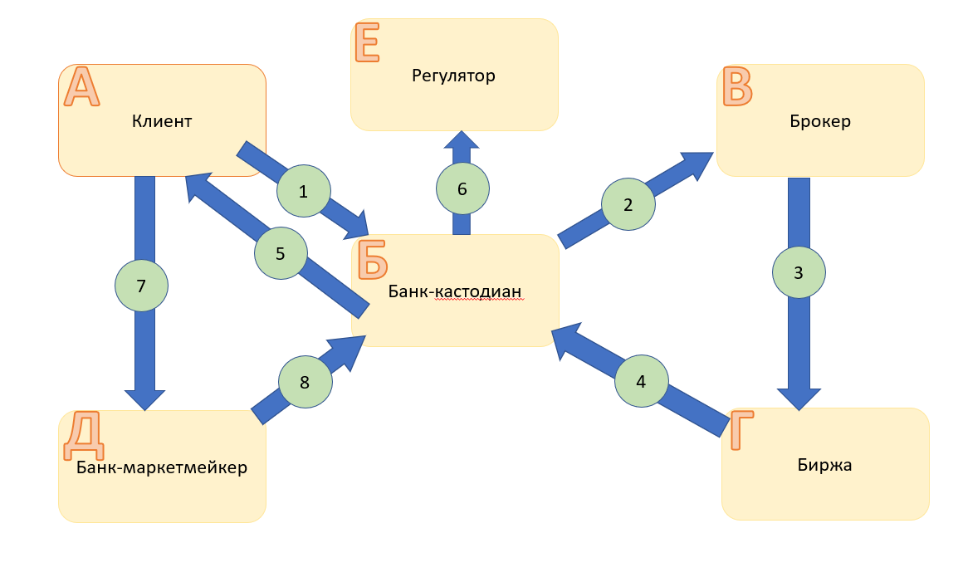
Рисунок 3 - Схема существующих процессов (AS IS)
1 — А→Б. Клиент передаёт банку-кастодиану поручение на покупку с реквизитами и суммой, чтобы инициировать сделку и пройти проверки; Результат — создана и верифицирована заявка.
2 — Б→В. Банк направляет брокеру распоряжение на исполнение через шлюз/FIX, чтобы вывести заявку на рынок; Результат — брокер принимает ордер.
3 — В→Г. Брокер отправляет ордер на биржу для матчинга и клиринга, чтобы получить рыночное исполнение; Результат — биржа исполняет/частично исполняет.
4 — Г→Б. Биржа возвращает отчёты/клиринг в банк, чтобы подтвердить сделки; Результат — у банка есть подтверждения и итоговые объёмы/цены.
5 — Б→А. Банк уведомляет клиента о результате и отражает его в выписке, чтобы прозрачно закрыть заявку; Результат — клиент видит статус и параметры.
6 — Б→Е. Банк отправляет регулятору отчётность по 161-ФЗ/115-ФЗ, чтобы выполнить требования; Результат — зафиксировано соответствие.
7 — А→Д. Клиент альтернативно запрашивает OTC-квоту у банка-маркетмейкера, чтобы купить вне биржи; Результат — получена котировка/намерение.
8 — Д→Б. Банк-маркетмейкер передаёт в банк расчётные данные по OTC-сделке, чтобы завершить расчёты; Результат — банк фиксирует исполнение.
Работа сервиса «Курс Плюс» (Рисунок 4) начинается с постановки цели пользователем: он указывает сумму, валюту, срок покупки и допустимый уровень риска. Эти параметры формируют персональный валютный план, где заранее определяются временные интервалы возможных операций и предельные значения курса. После прохождения проверки по 115-ФЗ и привязки платёжного счёта у банка-кастодиана сервис получает разрешение на совершение валютных операций от имени пользователя в рамках согласованного лимита.
Далее вступает в работу аналитический оркестратор — центральный модуль сервиса, который объединяет прогнозную модель SARIMA и механизм Smart Order Routing (SOR). Модель SARIMA на основе исторических рядов и текущих данных строит динамический прогнозный коридор цен, показывающий вероятные диапазоны колебаний курса. Этот коридор постоянно обновляется по принципу «скользящего окна», учитывая сезонность, волатильность и поведение рынка в аналогичных условиях.
На основе прогноза оркестратор формирует расписание исполнения — «слоты», то есть потенциальные моменты покупки. Когда наступает очередной слот, система сравнивает текущий рыночный курс с прогнозным диапазоном и принимает решение о размере доли покупки. Если курс приближается к нижней границе прогнозного коридора — исполняется более крупная часть заявки, если курс в верхней зоне — объём снижается или слот пропускается, сохраняя потенциал на будущее. Таким образом реализуется адаптивная стратегия усреднения с прогнозным управлением, минимизирующая влияние случайных колебаний.
После определения объёма срабатывает модуль Smart Order Routing (SOR), который запрашивает котировки у всех доступных источников ликвидности — биржи (через брокера), банков-маркет-мейкеров и крупных OTC-площадок. Алгоритм оценивает совокупную стоимость исполнения (all-in cost), включая спред, комиссию, задержку расчётов и надёжность контрагента, и выбирает оптимальный вариант. Решение принимается в миллисекунды, что позволяет обрабатывать десятки тысяч микросделок без потери скорости и при этом системно снижать средневзвешенную цену покупки.
После исполнения сделки расчёты проходят через банк-кастодиан — надёжного участника, обеспечивающего хранение средств, валютный контроль и соответствие нормативным требованиям. Валюта зачисляется на счёт пользователя, а сервис автоматически обновляет отчётность: показывает долю выполненного плана, средневзвешенную цену, отклонение от прогнозного коридора и динамику сэкономленных средств. Все операции фиксируются в журнале исполнения и могут быть проверены в рамках отчётности 161-ФЗ и 115-ФЗ.
Цикл «прогноз → выбор доли → исполнение → расчёты → отчётность» повторяется до полного достижения цели или наступления дедлайна. При возникновении резких колебаний курса оркестратор активирует систему защитных триггеров: временно снижает объём исполнения, пересчитывает прогнозный коридор и при необходимости компенсирует недостающий объём ближе к сроку. Это обеспечивает плавное выполнение плана и исключает концентрацию сделок в неблагоприятные периоды.
В результате пользователь получает алгоритмически управляемую план-покупку валюты: без необходимости следить за курсами, принимать спонтанные решения и рисковать переплатой из-за неудачного тайминга. «Курс Плюс» снижает влияние человеческого фактора, оптимизирует цену исполнения за счёт конкурентного выбора источников ликвидности и делает весь процесс прозрачным, документированным и полностью соответствующим требованиям российского законодательства.
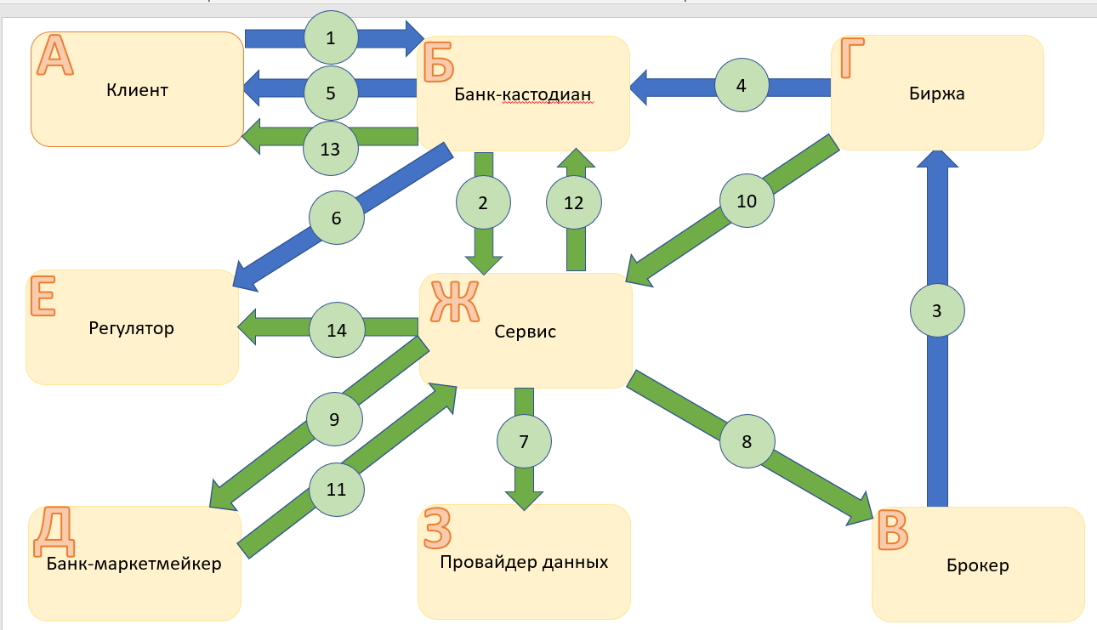
Рисунок 4. Схема ключевого процесса сервиса (TO BE)
1 — А→Б. Клиент формулирует цель («сколько и к сроку») и создаёт заявку в банке; Результат — заявка зарегистрирована.
2 — Б→Ж. Банк передаёт в «Курс Плюс» обезличенную цель и параметры, чтобы получить стратегию и маршрут; Результат — сервис строит план (SARIMA+SOR).
3 — В→Г. Брокер выводит ордера на биржу для исполнения; Результат — биржа проводит матчинги/клиринг.
4 — Г→Б. Биржа возвращает отчёты об исполнении в банк; Результат — подтверждённые сделки у банка.
5 — Б→А. Банк уведомляет клиента по базовому каналу; Результат — клиент получает статус.
6 — Б→Е. Банк направляет регуляторную отчётность; Результат — соблюдены требования.
7 — Ж→З. Сервис запрашивает у провайдера рыночные ряды/скоринг, чтобы уточнить тайминг и риски; Результат — обновлённый прогноз/правила.
8 — Ж→В. Сервис направляет брокеру порции ордеров по стратегии, чтобы исполнить на бирже с контролем цены; Результат — ордера размещены по плану.
9 — Ж→Д. Сервис активирует OTC-маршрут у маркетмейкера при выгодных условиях, чтобы улучшить средневзвешенную цену; Результат — подтверждена OTC-сделка/квота.
10 — Г→Ж. Биржа возвращает статусы исполнения в сервис, чтобы замкнуть обратную связь; Результат — сервис корректирует оставшийся план.
11 — Д→Ж. Маркетмейкер отправляет статусы OTC и комиссии в сервис, чтобы учесть внебиржевое исполнение; Результат — консолидация фактов.
12 — Ж→Б. Сервис передаёт банку финальный консолидированный статус и артефакты, чтобы закрыть заявку; Результат — банк обновляет операцию.
13 — Б→А. Банк уведомляет клиента по событию сервиса (push/ин-апп/выписка), чтобы прозрачно завершить; Результат — клиент видит итог и метрики.
14 — Ж→Е. Сервис формирует и отправляет регтех-отчётность регулятору, чтобы повысить прозрачность и снизить нагрузку на банк; Результат — у регулятора есть трассировка, у банка — подтверждённое соответствие.

5. Реклама и маркетинг
Сервис «Курс Плюс» ориентирован на четыре основные аудитории: физических лиц, МСБ, корпоративные казначейства и партнёров экосистемы. Для розницы это активные горожане, фрилансеры и семьи с регулярными валютными расходами, которым нужен простой и выгодный способ плановой покупки валюты без ежедневного контроля курса. Для бизнеса и корпораций — инструмент прогнозируемых валютных операций и автоматизации отчётности. Для партнёров — банки, брокеров и финтех-платформы — сервис представляет возможность увеличить клиентскую активность и комиссионные доходы без капитальных затрат.
Продвижение строится через интеграцию в банковские и брокерские приложения (кнопка «Купить по плану»), виджеты в финтех-сервисах и маркетплейсах, официальные коммуникации и лендинг с калькулятором выгоды. Пользователь выбирает сумму и срок, а алгоритм SARIMA + SOR сам управляет покупкой, снижая средневзвешенную цену и устраняя риск неудачного тайминга.
Несмотря на наличие нескольких участников — кастодиана, брокера, биржи и оркестратора, — схема остаётся выгодной: звенья не добавляют комиссии, а оптимизируют процесс. Алгоритм снижает среднюю цену на 1–3%, выбирает минимальную совокупную стоимость исполнения и устраняет ошибки тайминга. Даже с комиссией платформы пользователь выигрывает кратно, а масштаб операций снижает себестоимость сделок. Клиент получает не только экономию, но и предсказуемость и спокойствие.
Главный конкурент — разовая конвертация по текущему курсу, простая, но неэффективная из-за волатильности. Также конкурируют агрегаторы курсов и криптобиржи, не обеспечивающие управление исполнением и юридическую прозрачность. «Курс Плюс» предлагает регулируемое решение, объединяющее прогнозирование SARIMA, интеллектуальный выбор ликвидности SOR и прозрачные комиссии в контуре сервиса.

6. Выводы
Сервис «Курс Плюс» делает покупку валюты простой и управляемой. Пользователь указывает сумму и срок, а платформа на основе прогноза SARIMA и механизма Smart Order Routing (SOR) автоматически выбирает оптимальные моменты исполнения, снижая средневзвешенную цену. Все операции проходят по нормам 161-ФЗ и 115-ФЗ, под контролем банка-кастодиана и с прозрачной отчётностью.
Сервис понятен всем участникам экосистемы: клиенту — благодаря простому интерфейсу и видимой экономии, банкам и брокерам — за счёт стабильного потока заявок и комиссий без затрат на инфраструктуру, бирже — из-за роста ликвидности, а регулятору — из-за полной прозрачности операций. Звенья системы не увеличивают комиссию, а оптимизируют процесс: алгоритм устраняет ошибки тайминга и снижает издержки, а масштаб снижает себестоимость сделок.
Лично я пользовался бы этим сервисом потому, что он устраняет «цену ошибки» и делает покупку валюты предсказуемой. Вместо случайного выбора момента работает алгоритм, который планирует и исполняет сделки дисциплинированно, а я получаю прозрачный, законный и выгодный результат без лишних усилий.

Центр регулярных платежей
Команда № 3 @ilush31
СЗИУ РАНХиГС
Факультет экономики и финансов (ФЭФ)
Второй курс бакалавриата
Описание проблемы потери контроля над регулярными платежами и её решение: сервис Центр регулярных платежей

- Описание проблемы
Проблема: отсутствие единого центра управления и оптимизации регулярных платежей и подписок [4].
Категории потребителей и кого затрагивает проблема.
Физические лица — пользователи банковских карт, сервисов и онлайн-платформ (стриминги, мобильные приложения, облачные хранилища, коммунальные услуги), которые не имеют единого места для подключения, контроля и оптимизации своих подписок. Семьи и домохозяйства — участники общего бюджета, где подписки и автоплатежи распределены между несколькими счетами и устройствами, что создаёт путаницу, дублирование оплат и непредсказуемые расходы. Юридические лица и малый бизнес — компании, оплачивающие SaaS-сервисы, лицензии, аренду и коммунальные услуги, но не имеющие централизованной аналитики по расходам и инструмента для согласования платежей. Банки и поставщики услуг, чьи клиенты перегружены автоплатежами и часто обращаются в поддержку для отмены подписок, что увеличивает нагрузку и издержки.
Как потребители страдают от проблемы.
- Физическое лицо. Пользователь оформляет подписки через разные сайты и приложения и теряет контроль над автосписаниями. Без единого интерфейса и напоминаний он переплачивает за неиспользуемые сервисы и тратит время на поиск, где отключить каждую из них.
- Семья. Несколько членов семьи оплачивают одни и те же подписки — например, видео- или музыкальные сервисы, — не зная об этом. Возникают двойные списания и хаотичное распределение средств, что мешает планированию бюджета.
- Компания. Бухгалтерия малого бизнеса вручную сверяет счета от разных провайдеров. Отсутствие централизованной системы уведомлений и согласований приводит к пропущенным платежам и ошибкам, а при аудите — к лишним затратам времени и денег.
- Идея сервиса
Ключевая идея сервиса заключается в создании «Центра регулярных платежей» НСПК — интеллектуальной платформы, объединяющей все виды регулярных платежей и подписок в едином пространстве с применением смарт-контрктов. Сервис не только автоматизирует существующие автосписания, но и предоставляет маркетплейс подписок, где пользователи могут подключать новые услуги напрямую, без перехода на сторонние сайты.
Сердцем системы является ИИ-агент-детектор, который анализирует платёжное поведение пользователя и автоматически выявляет регулярные платежи и подписки. Его алгоритмы обучены на большом массиве обезличенных транзакционных данных и используют:
- анализ периодичности (по времени между списаниями, дате и стабильности суммы);
- распознавание получателей (по названию компании, MCC-коду, банковскому идентификатору и типу услуги);
- семантический анализ назначения платежа (по текстовым паттернам вроде «абонентская плата», «подписка», «ежемесячный платёж» и т.д.);
- кластеризацию по пользовательским шаблонам (группировка похожих операций, даже если они проходят через разные терминалы или каналы).
На основе этих признаков ИИ-детектор формирует список потенциальных регулярных платежей и предлагает пользователю оформить их как управляемые подписки. Если поставщик услуги уже подключён к сервису через API, информация о подписке поступает напрямую, что обеспечивает точность данных о сумме, сроке, статусе и возможности моментальной отмены или изменения условий.
Вторым компонентом платформы является ИИ-агент-аналитик, который отвечает за контроль и оптимизацию активных подписок. Если ИИ-детектор выявляет регулярные платежи и формирует реестр подписок, то аналитик работает поверх него, анализируя расходы, частоту и характер использования сервисов, а также предлагает пользователю конкретные шаги для экономии.
Аналитик обучен на обезличенных данных о транзакциях, историях подписок и агрегированных сведениях от поставщиков услуг (каталоги тарифов, условия пакетов, динамика цен). Он сочетает методы машинного обучения и экспертные правила. В основе лежит гибридная модель, включающая градиентный бустинг и деревья решений для выявления неиспользуемых или дублирующихся подписок, временные модели (SARIMA/Prophet) для прогнозирования будущих расходов, а также rule-based фильтры, обеспечивающие юридическую и логическую корректность рекомендаций.
Аналитик оценивает вероятность того, что подписка не используется, ищет совпадения между сервисами, анализирует частоту и суммы списаний, MCC-коды и текстовые описания платежей. При этом он учитывает контекст — сезонность, бюджетные ограничения, частоту активности пользователя и наличие семейных аккаунтов. На основе этих данных агент предлагает оптимизационные сценарии: переход на более выгодный тариф, объединение нескольких подписок в семейный пакет, временную приостановку или отмену неактуальных услуг.
Все рекомендации сопровождаются объяснением причины («не наблюдается активность 60 дней», «дублирующиеся списания по одному сервису» и т.п.) и прогнозом ожидаемой экономии. Принятые пользователем решения фиксируются в смарт-контрактах, а результаты анализа и агрегированные отчёты направляются в регуляторный контур НСПК для прозрачности и комплаенса.
Таким образом, ИИ-аналитик превращает систему из простого трекера подписок в интеллектуальный финансовый помощник, который не только выявляет лишние расходы, но и помогает пользователю управлять своими регулярными платежами осознанно и эффективно.
Таким образом, сервис становится не просто агрегатором платежей, а полноценным интеллектуальным финансовым ассистентом, объединяющим автоматизацию, аналитику и персональные рекомендации. Он решает проблему отсутствия единого центра управления регулярными платежами и подписками, обеспечивая пользователям удобство, прозрачность и экономию.
Модель дохода сервиса построена на двусторонней монетизации.
Поставщики цифровых услуг оплачивают размещение и продвижение своих подписок, а также доступ к аналитике в агрегированном виде. Для пользователей базовые функции бесплатны, а расширенные инструменты управления и оптимизации расходов доступны по премиальной подписке. Дополнительно сервис получает комиссию с успешных автосписаний, проведённых через платформу НСПК.
Центр регулярных платежей объединяет интересы пользователей, поставщиков и регуляторов, создавая прозрачную инфраструктуру регулярных платежей и устойчивую модель дохода.
- Участники сервиса
В экосистеме сервиса участвуют несколько ключевых субъектов, каждый из которых выполняет свою роль и получает выгоды от взаимодействия.
Пользователи (физические лица) — частные клиенты, использующие карты, счета или кошельки для оплаты подписок, услуг и коммунальных платежей. Они получают единый интерфейс для управления всеми списаниями и доступ к маркетплейсу подписок, где можно оформить новые сервисы в один клик. ИИ-агент помогает контролировать расходы, предлагает оптимизацию и предупреждает о неиспользуемых подписках.
Корпоративные клиенты — компании и предприниматели, совершающие регулярные платежи за программное обеспечение, аренду и сервисные подписки. Они используют сервис для централизованного контроля, согласования и отчётности по расходам. Для них доступна аналитика ИИ-агента, который прогнозирует нагрузку на бюджет и предлагает сценарии оптимизации.
Поставщики услуг (подпискодатели) — операторы связи, стриминговые платформы, коммунальные службы, страховые компании и образовательные сервисы. Они подключаются к маркетплейсу через API или посредством обслуживающих их банков, получают новых клиентов, своевременные оплаты и аналитические данные о поведении пользователей, а также новый рынок сбыта.
Банки и платёжные провайдеры — обеспечивают инфраструктуру для работы платёжных инструментов, проведения операций и обмена информацией. Для них сервис снижает количество обращений по ошибочным списаниям, повышает лояльность клиентов и увеличивает объём безналичных операций.
НСПК — оператор сервиса, обеспечивающий надёжную инфраструктуру, безопасность и взаимодействие между участниками. Для НСПК этот проект укрепляет статус национальной платёжной платформы, создаёт новый рынок цифровых подписок и развивает доверенные платёжные механизмы.
- Процессы в сервисе и их описание
На данный момент у пользователя нет возможности централизованно управлять всеми своими подписками (Рисунок 5). Сервис должен исправить данную проблему. Ключевой процесс (Рисунок 6) работы сервиса «Центр регулярных платежей НСПК» основан на применении смарт-контрактов и объединяет все этапы жизненного цикла подписки — от её обнаружения и регистрации до исполнения, аналитики и последующей оптимизации. Платформа функционирует как единый центр управления регулярными платежами, где доверие между пользователем, поставщиком услуг, банками и НСПК обеспечивается не только нормативными соглашениями, но и технологически — через распределённый реестр и интеллектуальные алгоритмы.
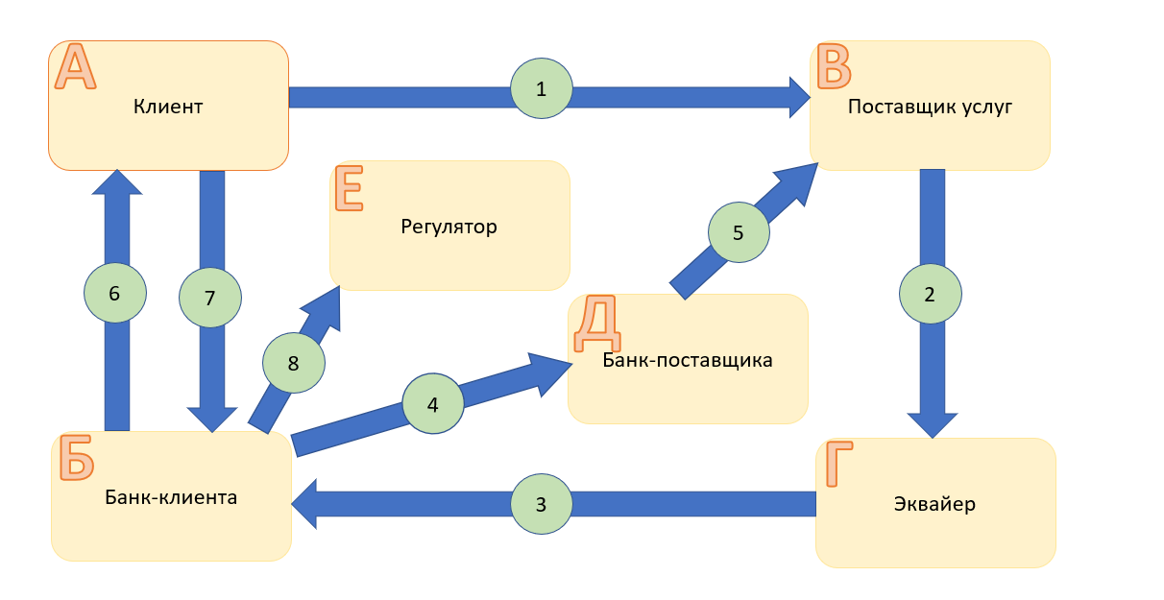
Рисунок 5 - Схема существующих процессов (AS IS)
1 — А→В. Пользователь передаёт поставщику данные карты/счёта для подписки. Цель — подключить автосписания. Результат — у поставщика создан профиль подписки.
2 — В→Г. Поставщик настраивает у эквайера автосписания. Цель — обеспечить регулярные платежи. Результат — шлюз принимает параметры расписания.
3 — Г→Б. Эквайер инициирует авторизацию/списание в банке клиента. Цель — списать сумму по подписке. Результат — банк клиента подтверждает/отклоняет операцию.
4 — Б→Д. Банк клиента переводит средства в банк поставщика. Цель — расчёты между банками. Результат — деньги поступают в банк поставщика.
5 — Д→В. Банк поставщика уведомляет поставщика о зачислении. Цель — подтвердить оплату услуги. Результат — у поставщика статус «оплачено».
6 — Б→А. Банк клиента уведомляет пользователя о списании. Цель — информирование клиента. Результат — пользователь видит операцию в выписке.
7 — А→Б. Пользователь обращается в банк по спору/отмене автосписаний. Цель — оспорить транзакцию/изменить настройки. Результат — банк запускает разбирательство/блокировку.
8 — Б→Е. Банк отправляет регулятору отчётность. Цель — соблюдение требований. Результат — у регулятора есть сведения по операциям.
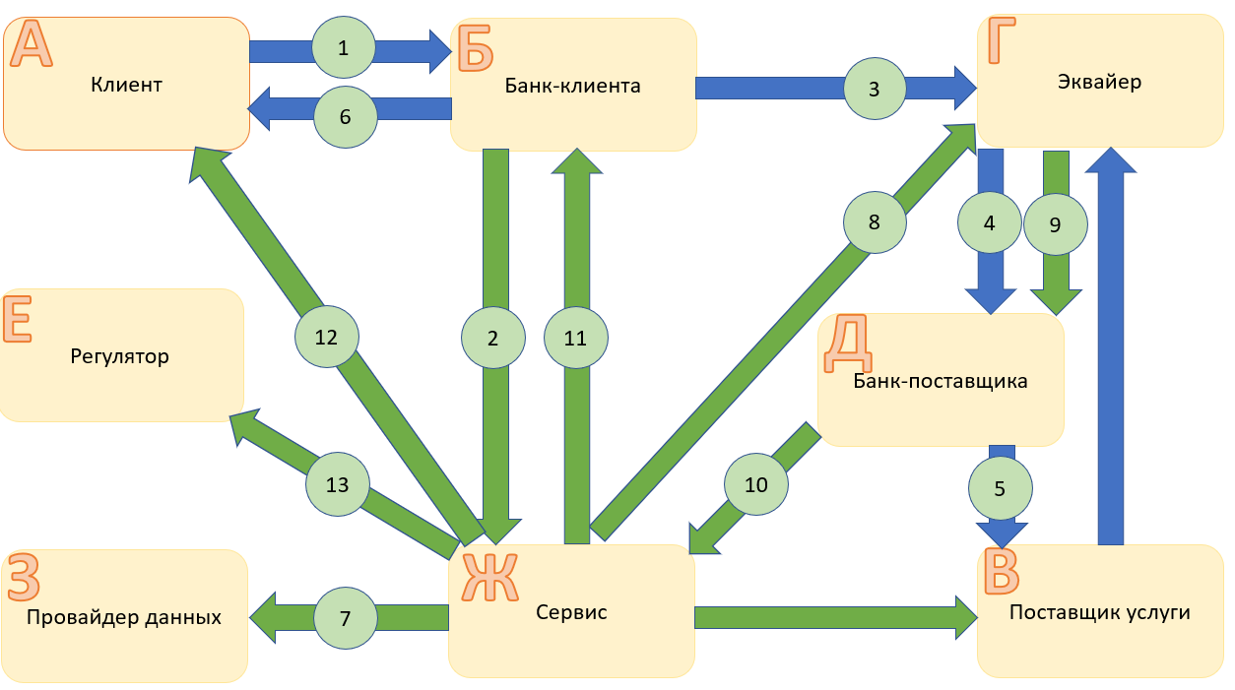
Рисунок 6. Схема ключевого процесса сервиса (TO BE)
1 — А→Б. Клиент инициирует оплату подписки через свой банк, передавая реквизиты поставщика, сумму и периодичность платежа. Результат: банк-клиента формирует распоряжение на списание и проверяет базовые KYC/AML параметры.
2 — Б→Ж. Банк-клиента направляет в сервис обезличенные данные о подписке, чтобы пройти предкомплаенс-проверку и получить рекомендации по маршруту платежа. Результат: сервис принимает запрос, проверяет корректность данных и фиксирует платеж в системе.
3 — Б→Г. Банк-клиента отправляет платёжное поручение эквайеру для проведения расчёта с поставщиком услуги. Результат: эквайер получает поручение и готовит обработку транзакции.
4 — Г→Д. Эквайер передаёт средства и расчётное сообщение банку-поставщика, обеспечивая зачисление платежа. Результат: банк-поставщика получает уведомление о поступлении и формирует проводку по счёту поставщика.
5 — Д→В. Банк-поставщика зачисляет средства поставщику услуги и уведомляет его об успешной оплате. Результат: подписка клиента активируется или продлевается.
6 — Б→А. Банк-клиента уведомляет клиента о результате платежа (успешно/отклонено), предоставляя квитанцию и чек операции. Результат: клиент получает подтверждение об оплате услуги.
7 — Ж→З. Сервис взаимодействует с провайдером данных для обновления справочников тарифов, условий подписок и категорий поставщиков. Результат: база данных сервиса обогащена актуальной информацией для аналитики и оптимизации подписок.
8 — Ж→Г. Сервис направляет эквайеру результаты предиктивной оценки риска и классификаторы поставщика, чтобы облегчить проверку и мониторинг транзакции. Результат: эквайер получает дополнительные параметры для скоринга и контроля операций.
9 — Г→Д. Эквайер передаёт банку-поставщика результаты проверки, а также данные о классификации платежа (тип услуги, категория подписки). Результат: обеспечивается прозрачность расчётов и соблюдение нормативных требований.
10 — Д→Ж. Банк-поставщика отправляет сервису статусы исполнения (проведено, отклонено, ожидает подтверждения) для обновления жизненного цикла подписки. Результат: сервис фиксирует результат операции в реестре.
11 — Ж→Б. Сервис возвращает банку-клиента консолидированные статусы подписки, рекомендации по оптимизации расходов и аналитические данные. Результат: банк обновляет карточку клиента и отражает изменения в интерфейсе.
12 — Ж→А. Сервис передаёт клиенту через интерфейс банка персональные рекомендации по управлению подписками — например, предложения по объединению, паузе или отмене. Результат: клиент получает аналитику и возможность оптимизировать свои расходы.
13 — Ж→Е. Сервис формирует агрегированные отчёты для регулятора, включая статистику подписок, динамику платежей и сигналы по аномалиям. Результат: регулятор получает актуальную отчётность и сигналы для анализа рынка и предотвращения нарушений.
Первым этапом жизненного цикла является обнаружение и регистрация подписок. После подключения платёжных инструментов и предоставления цифрового согласия сервис передаёт историю операций пользователя в модуль искусственного интеллекта — ИИ-детектор. Этот компонент анализирует транзакционные паттерны и выявляет повторяющиеся платежи, классифицируя их по категориям услуг: связь, медиасервисы, облачные хранилища, страхование, транспорт, образование и коммунальные платежи. ИИ-детектор способен определять подписки даже при отсутствии прямой интеграции поставщика с НСПК, используя данные, предоставленные банком клиента по договору информационного обмена. В будущем, по мере развития модели «открытых данных», функциональность будет расширена и позволит подключать дополнительные категории поставщиков, включая организации жилищно-коммунального хозяйства, страховые компании и муниципальные сервисы. После анализа ИИ-детектор формирует список предполагаемых подписок и направляет его пользователю для подтверждения. При согласии создаётся смарт-контракт — цифровой мандат, который фиксирует сумму, периодичность, источник средств, условия продления и возможность отмены. Он подписывается квалифицированной электронной подписью и размещается в распределённом реестре НСПК, приобретая юридическую силу и неизменность.
Вторым этапом является исполнение обязательств. На основании параметров смарт-контракта модуль оркестрации НСПК в назначенный срок инициирует списание средств, проверяя наличие средств и активность платёжного инструмента. Операции выполняются через инфраструктуру НСПК — включая Систему быстрых платежей и платёжные шлюзы банков. Если основной источник оплаты недоступен, активируется предусмотренный контрактом резервный способ — альтернативный счёт, карта или электронный кошелёк. Все события — планирование, проведение, подтверждение или ошибка списания — автоматически фиксируются в распределённом реестре и доступны участникам в режиме реального времени. Благодаря этому обеспечивается прозрачность, исключаются спорные операции и снижается нагрузка на службу поддержки банков.
Особое значение в экосистеме сервиса имеет интеграция с крупными технологическими компаниями (бигтехами) — цифровыми платформами, стриминговыми сервисами, телеком- и IT-компаниями, образовательными и медийными ресурсами. Такие поставщики могут подключаться к Центру регулярных платежей напрямую через API НСПК либо через обслуживающие их банки. Это даёт им единый доступ к национальной платёжной инфраструктуре, снижает затраты на собственные биллинговые системы и повышает предсказуемость поступлений. Бигтехи получают возможность размещать свои подписки в маркетплейсе НСПК, где пользователи могут подключать услуги в один клик, а также использовать аналитику сервиса для оптимизации тарифов, расчёта удержания клиентов и формирования персонализированных предложений.
Третьим этапом является аналитика и оптимизация подписок, выполняемая модулем ИИ-аналитик. Он регулярно анализирует активные смарт-контракты, выявляя дублирующиеся или неиспользуемые подписки, а также оценивает структуру расходов пользователя. На основе полученных данных ИИ-аналитик предлагает конкретные действия: отмену лишних услуг, объединение нескольких подписок в один пакет, переход на более выгодный тариф или временную паузу списаний. Для корпоративных клиентов и крупных поставщиков формируются агрегированные отчёты с ключевыми показателями эффективности, которые могут использоваться для оптимизации бизнес-моделей. Эти данные могут также обезличенно передаваться в банки и регуляторные органы в рамках соглашений о совместной аналитике и мониторинге платежной активности.
Таким образом, «Центр регулярных платежей НСПК» формирует замкнутый и юридически значимый цикл управления подписками, где ИИ-детектор отвечает за интеллектуальное обнаружение платежей, смарт-контракты — за их прозрачное и автоматическое исполнение, а ИИ-аналитик — за оптимизацию и развитие пользовательского опыта. Благодаря расширяемой архитектуре и интеграции с бигтехами, сервис становится не просто платёжным инструментом, а инфраструктурным стандартом взаимодействия в сфере регулярных платежей. В перспективе, с развитием модели «открытых данных» [5] и участием новых категорий поставщиков, таких как ЖКХ, страховые и государственные сервисы, Центр регулярных платежей НСПК сможет охватить весь спектр массовых периодических операций, превращаясь в национальную экосистему доверенных подписок и автоматизированных финансовых обязательств.
- Реклама и маркетинг
Целевая аудитория сервиса «Центр регулярных платежей НСПК» охватывает широкий спектр пользователей — от частных лиц до крупных корпоративных клиентов, которым важно иметь надёжный, безопасный и интеллектуальный инструмент для управления регулярными расходами. Сервис рассчитан на несколько основных групп потребителей: частных пользователей, семьи, малый и средний бизнес, крупные компании, а также поставщиков услуг — включая телеком-операторов, стриминговые платформы, страховые организации, образовательные сервисы и структуры ЖКХ. Для всех участников ключевым преимуществом становится возможность централизованно контролировать подписки, оптимизировать расходы и гарантировать прозрачность всех платежей.
Образ целевого потребителя. Для физических лиц — это пользователь, который активно пользуется цифровыми сервисами, имеет несколько подписок (на контент, связь, облачные хранилища, транспорт или ЖКХ) и хочет избавиться от хаоса автосписаний, не теряя удобства. Для семей — это инструмент объединения всех регулярных платежей в одном интерфейсе, что помогает избежать дублирования оплат и улучшить управление бюджетом. Для бизнеса — это корпоративный клиент, заинтересованный в автоматизации платежей, аналитике расходов и повышении финансовой дисциплины. Для поставщиков услуг (подпискодателей) — это платформа, через которую можно стабильно получать оплату, снижать уровень отказов и формировать предсказуемый денежный поток.
Каналы информирования и мотивация использования. Физические лица будут узнавать о сервисе через интеграции в мобильных и интернет-банках, уведомления в платёжных приложениях, коммуникации в цифровых экосистемах и через публичный маркетплейс НСПК, где представлены все подписки с возможностью подключения в один клик. Для пользователей стимулом станет простота и безопасность — контроль подписок без переходов между сервисами, автоматическая оптимизация расходов и прозрачность исполнения платежей, обеспеченная смарт-контрактами. Корпоративные клиенты узнают о сервисе через партнёрские программы банков и финтех-платформ, а также в ходе отраслевых мероприятий, организуемых НСПК. Их мотивация — экономия времени и ресурсов на управлении регулярными расходами, а также получение аналитики от ИИ-агента, которая помогает прогнозировать бюджет и повышать эффективность платежных процессов. Поставщики услуг и крупные технологические компании (бигтехи) будут вовлекаться через банки, прямые коммуникации с НСПК, отраслевые конференции и собственные каналы продвижения. Для них ключевым стимулом станет доступ к национальной платёжной инфраструктуре, возможность работать с миллионами клиентов через единый API, гарантированное исполнение смарт-контрактов и участие в официальном маркетплейсе подписок с повышенным уровнем доверия.
Длительность интереса и удержание участников. Пользователи будут возвращаться к сервису регулярно, поскольку он решает постоянную задачу — контроль и оптимизацию ежемесячных расходов. Сервис не является одноразовым инструментом, а становится частью повседневной финансовой экосистемы: ИИ-детектор помогает находить новые подписки и несанкционированные списания, а ИИ-аналитик — оптимизировать существующие. Для бизнеса и поставщиков услуг это долгосрочное партнёрство, так как через Центр регулярных платежей проходят стабильные денежные потоки, а сама инфраструктура НСПК обеспечивает юридическую защиту и надёжность исполнения.
Привлекательные стороны для разных участников. Для физических лиц — это единый интерфейс управления подписками, защита от лишних списаний и персональные рекомендации ИИ-аналитика. Для корпоративных клиентов — автоматизация, аналитика и возможность гибкого контроля бюджета. Для поставщиков услуг и бигтехов — единая точка интеграции с банковской системой страны, снижение затрат на биллинг, гарантированные поступления и доступ к обезличенной аналитике рынка подписок. Для банков — снижение нагрузки на службу поддержки, уменьшение числа спорных операций и повышение лояльности клиентов. Для государства и регуляторов — прозрачность оборотов и возможность аналитического мониторинга через обезличенные данные.
Конкурентная среда. Главные конкуренты сервиса — банковские автоплатежи, ограниченные агрегаторы подписок (такие как App Store, Google Play) и частичные решения отдельных банков, ориентированные на собственную клиентскую базу. Однако ни одно из них не объединяет три ключевых элемента, на которых построен Центр регулярных платежей НСПК: национальную платёжную инфраструктуру, интеллектуальные модули ИИ-детектора и ИИ-аналитика, а также юридически прозрачную модель смарт-контрактов. Именно эта комбинация делает сервис уникальным на российском рынке и позволяет сформировать новую экосистему доверенных регулярных платежей, которая объединяет пользователей, бизнес, бигтехов и государственные структуры в рамках единого цифрового стандарта.
- Выводы
Сервис «Центр регулярных платежей НСПК» — это единая платформа, объединяющая функции платёжного центра, маркетплейса подписок и интеллектуального финансового помощника. Он ясен для всех участников, потому что каждый получает конкретную пользу: пользователи — контроль и экономию, компании — автоматизацию и аналитику, поставщики услуг и бигтехи — стабильные поступления и доступ к платёжной инфраструктуре НСПК, банки — снижение издержек и повышение лояльности клиентов.
Понятность и доверие обеспечиваются смарт-контрактами, которые делают каждый платёж прозрачным и юридически защищённым, а также работой ИИ-агентов: ИИ-детектор выявляет подписки, а ИИ-аналитик помогает оптимизировать расходы.
Я бы лично пользовался этим сервисом, потому что он избавляет от хаоса автосписаний, делает управление подписками простым и безопасным, а финансы — осознанными. Это не просто платёжный инструмент, а надёжный финансовый помощник, который помогает экономить и контролировать каждую регулярную трату.

Список использованной литературы
- https://www.traktat.com/blog/juridicheskie-perevody-v-jepohu-mezhdunarodnyh-sankcij-riski-tochnost-otvetstvennost/
- https://globalsanctions.com/%D1%81%D0%B0%D0%BD%D0%BA%D1%86%D0%B8%D0%BE%D0%BD%D0%BD%D1%8B%D0%B5-%D0%B3%D0%BE%D1%81%D1%83%D0%B4%D0%B0%D1%80%D1%81%D1%82%D0%B2%D0%B0/%D1%81%D1%88%D0%B0/%D1%81%D0%B0%D0%BD%D0%BA%D1%86%D0%B8%D0%BE%D0%BD%D0%BD%D1%8B%D0%B5-%D1%81%D0%BF%D0%B8%D1%81%D0%BA%D0%B8-%D1%81%D1%88%D0%B0/?lang=ru
- https://shop.renlife.ru/articles/tipichnye-oshibki-pri-obmene-valyuty
- https://cyberleninka.ru/article/n/onlayn-podpiski-i-zaschita-prav-potrebiteley-novye-vyzovy-dlya-grazhdanskogo-prava
- https://www.cbr.ru/Content/Document/File/142114/concept_09-11-2022.pdf

